|  |  |  |  |  |  |  |
| --- | --- | --- | --- | --- | --- | --- |
| **FECHA DE EMISIÓN DEL INFORME** | **Día:** | 11 | **Mes:** | 07 | **Año:** | 2017 |

|  |  |
| --- | --- |
| **Informe No.** | A 5 |
| **Tipo de Informe**  **(Informe Preliminar o Informe Final)** | INFORME FINAL |
| **Nombre de Auditoría**  **(Relacionar Proceso/Dependencia/Procedimiento)** | Participación y visibilización de víctimas/ Subdirección de Participación de Víctimas/ Procedimientos de fortalecimiento a las mesas de participación, apoyo técnico y logístico a las mencionadas mesas de víctimas. |
| **Líder de Proceso / Jefe(s) Dependencia(s)/ Responsable:** | Diana Marcela Morales Rojas/ Dirección De Gestión Interinstitucional y Subdirección de Participación (E ) |
| **Jefe Oficina de Control Interno** | DIEGO HERNANDO SANTACRUZ. |
| **Equipo Auditor** | FANNY JOHANA CAICEDO CACERES |

|  |  |  |  |  |  |  |  |  |  |  |  |  |  |  |  |
| --- | --- | --- | --- | --- | --- | --- | --- | --- | --- | --- | --- | --- | --- | --- | --- |
| **Reunión de Apertura** | | | | | | **Ejecución de la Auditoría** | | | | **Reunión de Trabajo/ Cierre** | | | | | |
| **Día** | 28 | **Mes** | 03 | **Año** | 2017 | **Desde** | 29/03/2017 | **Hasta** | 15/05/2017 | Día |  | Mes |  | Año | No se solicitó por el auditado |
| D / M / A | D / M / A |

1. **Objetivo de la Auditoría**: Verificar la gestión de la Subdirección de Participación (SP), frente al cumplimiento de los procedimientos de fortalecimiento a las mesas de participación, apoyo técnico y logístico en las mencionadas mesas de víctimas.
2. **Alcance de la Auditoría:** En el desarrollo del ejercicio de auditoria al control interno, la OCI dará cumplimiento al objetivo propuesto, para lo cual se establecerá inspecciones, verificaciones, análisis y evaluación a la ejecución de las actividades de los procedimientos de fortalecimiento a las mesas de participación, apoyo técnico y logístico en las mencionadas mesas de víctimas; así como los mecanismos utilizados para el cumplimiento del tal fin en la vigencia 2016.
3. **Criterios de la Auditoría:** La OCI verificará la gestión de la Subdirección de Participación frente al cumplimiento de los procedimientos de fortalecimiento a las mesas de participación, apoyo técnico y logístico en las mencionadas mesas de víctimas, en cumplimiento de lo establecido en el Titulo VIII, artículos 192 a194 de la Ley 1448 de 2011, Decreto 4800 de 2011, artículo 264, Decreto 4802, Artículo 17; Protocolo de Participación Efectiva de las Víctimas del Conflicto Armado, Resolución 0388 de 2013 y sus modificaciones, Resolución 0544 de 2014, Resolución 01448 de 2013, Resolución 0828 de 2014 y demás normas aplicables al asunto; plan de acción 2016 y mapa de riesgos de la dependencia a evaluar.

Criterios de la Auditoría: La OFICINA DE CONTROL INTERNO para determinar las situaciones encontradas, que ameritaron un juicio de valor y puedan generar fortalezas y debilidades tuvo en cuenta principalmente el criterio del MARCO LEGAL Y PROCEDIMIENTAL (Normatividad interna y externa y procedimientos aplicables al proceso auditado), relacionados a continuación:

|  |  |
| --- | --- |
| **NORMA** | **REFERENCIA** |
| Constitución Política de Colombia. | |
| Ley 87 de 29 de Noviembre de 1993. | Por la cual se dictan las normas de Control Interno para las entidades del Estado. |
| Ley 1448 de 19 de junio de 2011 | Por la cual se fijan medidas de atención, asistencia, y reparación integral a las víctimas del conflicto armado interno y se dictas otras disposiciones |
| Decreto 4800 de 2011 | Por el cual se reglamenta la Ley 1448 de 2011 y se dictan otras disposiciones. |
| Decreto 4802 de 2011 | Por el cual se establece la estructura administrativa de la Unidad Administrativa Especial para la Atención y reparación Integral a las Víctimas. |
| Decreto 2569 de 2014 | Mediante el cual se reglamentan los artículos [182](http://www.icbf.gov.co/cargues/avance/docs/ley_1450_2011_pr003.htm#182) de la Ley 1450 de 2011, [62](http://www.icbf.gov.co/cargues/avance/docs/ley_1448_2011_pr001.htm#62), [64](http://www.icbf.gov.co/cargues/avance/docs/ley_1448_2011_pr001.htm#64), [65](http://www.icbf.gov.co/cargues/avance/docs/ley_1448_2011_pr001.htm#65), [66](http://www.icbf.gov.co/cargues/avance/docs/ley_1448_2011_pr001.htm#66), [67](http://www.icbf.gov.co/cargues/avance/docs/ley_1448_2011_pr001.htm#67) y [68](http://www.icbf.gov.co/cargues/avance/docs/ley_1448_2011_pr001.htm#68) de la Ley 1448 de 2011, se modifican los artículos [81](http://www.icbf.gov.co/cargues/avance/docs/decreto_4800_2011.htm#81) y [83](http://www.icbf.gov.co/cargues/avance/docs/decreto_4800_2011.htm#83) del Decreto número 4800 de 2011, se deroga el inciso 2o del artículo [112](http://www.icbf.gov.co/cargues/avance/docs/decreto_4800_2011_pr002.htm#112) del Decreto número 4800 de 2011. |
| Decreto 4968 de 2011 | Determina la Planta de Personal de la Unidad. |
| Decreto 2043 de 2012 | Por medio de la cual se crean los grupos de trabajo en la Unidad para la Atención y Reparación Integral a las Victimas y se les asignan funciones. |
| Decreto 2460 de 2015 | Por el cual se reglamenta parcialmente el artículo 172 de la Ley 1448 de 2011, se adopta la estrategia de la Corresponsabilidad de la política pública para las víctimas del conflicto armado interno y se modifica el parágrafo segundo del Artículo 2.2.8.3.8 del Decreto 1084 de 2015, único reglamentario del sector de inclusión social y reconciliación. |
| Resolución 1392 de 2016 | Por la cual se modifica y adiciona disposiciones de la Resolución 0388 de 2013, Resolución 01448 de 2013, Resolución 0828 de 2014 y Resolución 01281 de 2016, por medio del cual se adopta el **protocolo de participación efectiva de las víctimas del conflicto armado.** |
| Resolución 0622 de 2015. | Por medio de la cual se modifica la resolución 0544 de 2014, “por la cual se regula la tabla de valores de la Unidad para la Atención y Reparación Integral a las Víctimas para el reconocimiento de apoyos destinados a la participación efectiva de los miembros de la Mesa Nacional de las víctimas del conflicto armado y sus representantes a los demás espacios de participación” |
| Otros. | 1. Procedimiento de fortalecimiento a las mesas de participación. 2. Procedimiento de apoyo técnico y logístico. 3. Manual de contratación y supervisión. 4. Procedimiento de supervisión de contratos y convenios. |

|  |
| --- |
| 1. **PRINCIPALES SITUACIONES DETECTADAS/ RESULTADOS DE LA AUDITORÍA** |

|  |
| --- |
| **FICHA TECNICA** |
| **Herramientas Utilizadas:**   * Página Web institucional <http://www.unidadvictimas.gov.co/es> * Intranet de la Unidad http://intranet.unidadvictimas.gov.co/index.php/en/procedimientos/misionales/participacion-y-visibilizacion-de-las-victimas * \\totoro\Unidad_Victimas\Dir Gestion Interinstitucional\Participacion\2016. * Documento metodológico para el fortalecimiento de las Mesas de Participación de Víctimas para el año 2016. |
|  |
| **Universo: Gestión realizada por la Subdirección de Participación en desarrollo de los procedimientos objeto de evaluación durante el año 2016.** |
|  |
| **Población objeto: Gestión frente a las Mesas de Participación en el año 2016.** |
|  |
| **Marco estadístico: Para verificar el cumplimiento del procedimiento objeto de evaluación, se tomó una muestra aleatoria no estadístico de mesas departamentales de víctimas, así como la muestra de contratos de prestación de servicios ejecutados por la Subdirección de Participación durante la vigencia 2016.** |

**GENERALIDADES.**

La ley 1448 de 2011 en su artículo 168, establece las funciones de la Unidad para la Atención y Reparación Integral a las Víctimas, en el numeral 10, se indica que la UARIV le corresponde *“garantizar los mecanismos y estrategias de participación de las víctimas con enfoque diferencial en el diseño de los planes, programas y proyectos de atención, asistencia y reparación integral”;* así mismo, en el Artículo 192 de la misma Ley se establece que *“es deber del Estado garantizar la participación efectiva de las víctimas en el diseño, implementación ejecución y seguimiento al cumplimiento de la ley y los planes, proyectos y programas que se creen con ocasión de la misma… garantizar la disposición de los medios e instrumentos necesarios para la elección de sus representantes en las instancias de decisión y seguimiento previstas en esta ley, el acceso a la información, el diseño de los espacios de participación adecuados para la efectiva participación de las víctimas en los niveles nacional, departamental y municipal…”.*

Por otra parte, en el artículo 194 de la Ley 1448 de 2011, se establecen las herramientas de participación para las víctimas para lo cual se indica que *“se contará con un protocolo de participación efectiva a fin de que se brinden las condiciones necesarias para el derecho a la participación.*

*Ese protocolo de participación efectiva deberá garantizar que las entidades públicas encargadas de tomar decisiones en el diseño, implementación y ejecución de los planes y programas de atención y reparación, remita con anticipación a las Mesas de Participación de Víctimas del nivel municipal, distrital, departamental y nacional, según corresponda, las decisiones proyectadas otorgándoles a los miembros de las respectivas mesas la posibilidad de presentar observaciones. Las entidades públicas encargadas de la toma de decisiones deberán valorar las observaciones realizadas por las Mesas de Participación de Víctimas, de tal forma que exista una respuesta institucional respecto de cada observación…”*

A su vez el Decreto 2460 de 2015 reglamenta parcialmente el artículo 172 de la Ley 1448 y modifica el Decreto 1084 de 2015, único reglamentario del Sector de Inclusión Social, por el cual se adopta la estrategia de corresponsabilidad de la política pública para las víctimas. El artículo 2.2.8.3.1.2 indica que el decreto tiene por objeto *“adoptar una estrategia de corresponsabilidad entre la Nación y las entidades territoriales, que posibiliten la aplicación de los principios de coordinación, subsidiariedad y concurrencia establecidos en el artículo 27 de la Ley 1454 de 2011, así como el ejercicio de las competencias de las entidades públicas en los distintos niveles del gobierno, en la relación con la política pública dirigida a las víctimas del conflicto armado interno, para el goce efectivo de los derechos de la población objeto de ésta política…”*

A través de la Resolución 01392 de 2016, se modifica y adicionan disposiciones de la resolución 0388 de 2013 y la resolución 01448 de 2013, la resolución 00828 de 2014 y la resolución 01281 de 2016 por medio del se adopta el Protocolo de Participación Efectiva de las Víctimas del Conflicto Armado. En tal sentido se establecen los requisitos para ser miembro de las mesas de participación en los tres niveles (nacional, departamental y municipal), convocatoria a elección de las mesas de participación de víctimas en los tres niveles y los periodos de cada una de las mesas.

Como es indicado por el Decreto 4800 de 2011, reglamentario de la Ley 1448 de 2011, en el Titulo IX, artículos 261 a 288, se desarrollan los lineamientos relacionados con la participación de la víctimas a cargo de la Unidad para la Atención y Reparación Integral a las Víctimas; en el artículo 241 *“se entiende por participación aquel derecho de las víctimas a informarse, intervenir, presentar observaciones, recibir retroalimentación y coadyuvar de manera voluntaria, en el diseño de los instrumentos de implementación, seguimiento y evaluación de las disposiciones previstas en la Ley 1448 de 2011 y los planes, programas y proyectos implementados para fines de materializar su cumplimiento…”*

Que el Decreto 4802 de 2011, por el cual se establece la estructura administrativa de la Unidad Administrativa Especial para la Atención y reparación Integral a las Víctimas, determina como función de la Dirección de Gestión Interinstitucional en su artículo 14, numerales 15 y 16 *“diseñar el protocolo de participación, con el concurso de las víctimas a través de los mecanismos establecidos para la efecto; así como promover los mecanismos que incentiven la participación efectiva de las víctimas a nivel nacional y territorial a través de las mesas creadas para tal fin y evaluar su efectividad”.* De conformidad con el artículo 17 del mencionado decreto, le corresponde a la Subdirección de Participación, la implementación de la política de participación de las víctimas, que implica *“diseñar la estrategia para la promoción de los mecanismos que intervienen en la participación efectiva de las víctimas a nivel nacional y territorial, con atención especial a los grupos con difícil acceso a los escenarios de toma de decisiones, especialmente a los niños, niñas y adolescentes y a personas con discapacidad”.* De igual manera“*evaluar la efectividad de las instancias y mecanismos de participación de las víctimas y proponer a las entidades correspondientes la adopción de ajustes necesarios para garantizar dicha participación”.*

Con base en lo anterior, se crearon los procedimientos de fortalecimiento a las mesas de participación, apoyo técnico y logístico en las mencionadas mesas de víctimas por parte de la Subdirección de Participación, los cuales son objeto de la presente evaluación y que tienen por objeto brindar herramientas conceptuales, metodológicas y técnicas a las mesas de participación, que faciliten su capacidad de gestión, incidencia y seguimiento a la política pública de víctimas; así como garantizar las condiciones técnicas y materiales que permitan el desarrollo de las actividades tanto programadas como solicitadas por las mesas de participación.

**4.1 Fortaleza.**

* Es de resaltar que el Equipo de trabajo de la Subdirección de Participación entrevistado por la auditoría, mostró compromiso, disposición, conocimiento y manejo de los temas a cargos de ésta Subdirección.

**4.2 Hallazgos**

**ANALISIS DEL PROCEDIMIENTO DE FORTALECIMIENTO A LAS MESAS DE PARTICIPACIÓN.** Se realiza la consulta en la intranet de la Unidad, ubicando el procedimiento de fortalecimiento a las mesas de participación,http://intranet.unidadvictimas.gov.co/images/SIG/procesos_caracterizados/Procedimiento%20Fortalecimiento%202016.pdf

**Imagen Nº1 procedimiento**

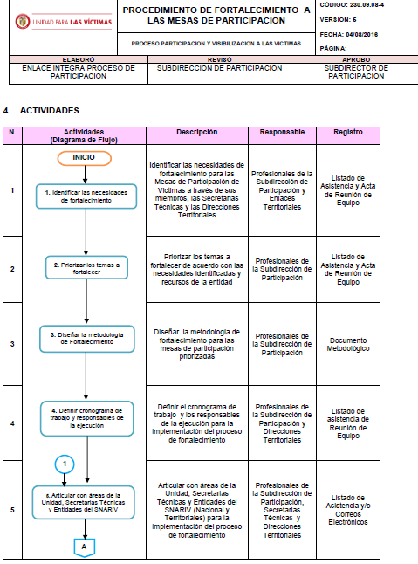

**Imagen Nº2 procedimiento**

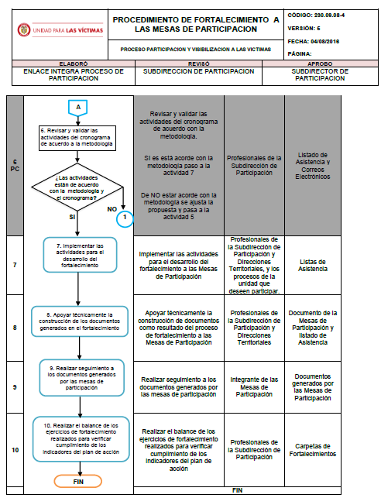

Con el ánimo de verificar la aplicación y cumplimiento del procedimiento de fortalecimiento de las mesas de participación de víctimas, la Oficina de Control Interno, seleccionó una muestra aleatoria de síes (6) Departamentos, partiendo del universo de treinta y dos (32) Departamentos, correspondientes a las mesas departamentales de víctimas. Para la selección de la muestra de mesas departamentales se utilizó el método discrecional y aleatorio de muestreo no estadístico, de conformidad con lo establecido en la guía de auditorías de la función pública, resultando los siguientes departamentos: Nariño, Chocó, Antioquia, Tolima, Norte de Santander y Casanare obteniendo el siguiente resultado:

**Mesa de Norte de Santander.**

Para la verificación del procedimiento, se tomó como referencia el evento de sesión de trabajo con mesa departamental, revisión borrador plan para Norte de Santander del 7 al 9 de abril de 2016, que correspondió al Nº evento 23, frente al cual se encontró lo siguiente:

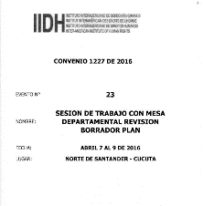

* Respecto a la **actividad Nº 1** “*identificación de las necesidades de fortalecimiento para las mesas de participación de víctimas”,* no se cuenta con la evidencia del registro de la actividad (listado de aistencia y acta de reunión de equipo), que de cuenta de la realización de éste ejercicio, por ende para el caso concreto de Norte de Santander, no se cuenta con soportes respecto de la actividad.
* Con relación a la **actividad Nº 2** *“priorizar los temas a fortalecer”*, tampoco se observó evidencia de acuerdo con el registro de la actividad (listado de aistencia y acta de reunión de equipo), sin embargo se allegó el documento denominado *jornadas de fortalecimiento mesas departamentales de participacion planes de desarrollo para la paz y 9 de abril,* el cual contiene los objetivos, metodología y agenda respecto al evento del 9 de abril en todo el país; no obstante dicho documento no se encuentra firmado y o avalado por el Subidrector de Participación, puesto que se evidencia que fue remitido por una funcionaria vía correo electrónico, pero no se observa aval del lider del proceso.
* **Actividad Nº 3** *“diseñar la metodología de fortalecimeinto”* que de acuerdo con el registro de la actividad corresponde al documento metodológico, se pudo establecer que la Subdirección de Participación para el año 2016 no contaba con un único documento metodológico para todas las actividades de fortalecimiento de conformidad con lo establecido en el procedimiento, al requerimiento que realizó la OCI respecto al documento metodológico se entregaron 3 documentos, de los cuales se profundizará más adelante en los hallazgos generales. Si bien es cierto, para el evento Nº 23, el documento referido en el punto anterior cumpliría con lo relacionado con la metodología, no corresponde a lo establecido por el procedimiento evaluado.
* **Actividad Nº 4** *“definir cronograma de trabajo y responsables de ejecución”* cuyo registro de la actividad es (lista de asistencia de reunión de equipo), en primer lugar el registro de la actividad no se encuentra bien identificado, puesto que debería ser el cronograma general resultante del ejecicio de planeación y ejecución de las actividades anteriores del procedimiento. Ahora bien, para el caso puntual del evento Nº 23, se observó correo electrónico remitido por la funcionaria a cargo del departamento de Norte de Santander, en donde se establece el cronograma a realizar para el evento del 9 de abril en el departamento de Norte de Santander; lo cual evidencia gestión por parte de la funcionaria, aun cuando no exista cronograma general de la Subdirección de Participación.
* **Actividad Nº 5** *“articular con las áreas de la Unidad, secretarías técnicas y Entidades del SNARIV”,* para el caso concreto de Norte de Santander, se observaron los soportes de correos electrónicos en donde se evidencia la articulación de las actividades relacionadas con la realización de los eventos de las mesas de participación.
* **Actividad Nº 6** *“revisar y validar las actividades del cronograma de acuerdo a la metodología”*, de acuerdo con el procedimiento el registro de la actividad corresponde a correos electrónicos y listados de asistencia; en razón a que corresponde al único punto de control del procedimiento, se debe contar con el registro de cumplimiento de la misma, sin embargo no se cuenta con evidencia de la revisión y validación por parte del Equipo de la Subdirección de Participación o actividad similar que permita establecer que se realiza un control de las actividades y de la información, lo cual mitiga la materialización de posibles riesgos o errores en la ejecución del procedimiento.
* **Actividades Nº 7 y 8** *“ implementar las actividades para el desarrollo del fortalecimiento a las mesas de paticipación- apoyar técnicamente la construcción de los documetos generados en el fortaleciemiento”*, se evidenció el cumplimiento de éstas actividades, los cuales obran dentros de los soportes de ejecución del convenio 1227 de 2016 con el IIDH, identificado por evento.
* **Actividad Nº 9 y 10** *“realizar seguimiento a los documentos generados por las mesas de participación- realizar el balance de los ejericios de forta”*, no se cuenta con soportes de éstas actividades, que den cuenta del seguimiento al resultado de los espacios de fortalecimiento, tampoco se cuenta con una herramienta o mecanismo que permita verificar el seguimiento respectivo.
* Como resultado de éste ejercicio se evidenció que el desarrollo de las actividades de fortalecimiento a las mesas de participación, carecen de soportes en relación con los registros establecidos en el procedimiento, si bien es cierto que para el caso de Norte de Santander se cuenta correos electrónicos que evidencian gestión y trazabilidad de información, no se cumple en todos los casos y para todos los eventos realizados en al vigencia 2016.

**Mesa de Chocó.**

Para la verificación del procedimiento, se tomó como referencia el evento de conmemoración del 9 de abril en el departamento del Chocó, que correspondió al Nº evento 60, frente al cual se encontró lo siguiente:

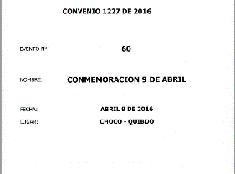

* Respecto a la **actividad Nº 1** “*identificación de las necesidades de fortalecimiento para las mesas de participación de víctimas”,* para el caso concreto de Chocó, no se cuenta con la evidencia del registro de la actividad (listado de aistencia y acta de reunión de equipo), que de cuenta de la realización de éste ejercicio.
* Con relación a la **actividad Nº 2** *“priorizar los temas a fortalecer”*, al igual que el caso anteriormente analizado, tampoco se observó evidencia de acuerdo con el registro de la actividad (listado de asistencia y acta de reunión de equipo).
* **Actividad Nº 3** *“diseñar la metodología de fortalecimeinto”* que de acuerdo con el registro de la actividad corresponde al documento metodológico, se pudo establecer que la Subdirección de Participación para el año 2016 no contaba con un único documento metodológico para todas las actividades de fortalecimiento de conformidad con lo establecido en el procedimiento.
* **Actividad Nº 4** *“definir cronograma de trabajo y responsables de ejecución”* cuyo registro de la actividad es (lista de asistencia de reunión de equipo), igual que en el caso de Norte de Santander, el registro de la actividad no se encuentra bien identificado, puesto que debería ser el cronograma general resultante del ejecicio de planeación y ejecución de las actividades anteriores del procedimiento. Ahora bien, para el caso puntual del evento Nº 60, no se evidenció el cronograma de trabajo y la designación de los responsables de ejecución, únicamente se observa en los soportes del evento, correo electrónico de la funcionaria a cargo del departamento, quien manifiesta que la Subdirección no estará presente en el evento del 9 y solicita el apoyo del personal para la realización del evento; lo cual evidencia debilidad por parte de la Subdirección en la planeación, organización y ejecución de éstas actividades.
* **Actividad Nº 5** *“articular con las áreas de la Unidad, secretarías técnicas y Entidades del SNARIV”,* para el caso concreto de Norte de Santander, se observaron algunos soportes de correos electronicos respecto a otros eventos con las mesas, para el evento de la muestra, no se observó soportes de articulación adicionales al correo electrónico referido en la actividad anterior. Por ende, se concluye que para ésta actividad no se realizó de manera homogenea la documentacióin de las gestiones de articulación, en la mayoría de los casos se manifestó que la articulación se realiza a través de llamadas, mensajes ect… medios informales más no los institucionales ni oficiales, generando incumplimiento a lo establecido en el procedimiento.
* **Actividad Nº 6** *“revisar y validar las actividades del cronograma de acuerdo a la metodología”*, de acuerdo con el procedimiento el registro de la actividad corresponde a correos electrónicos y listados de asistencia; en razón a que corresponde al único punto de control del procedimiento, se debe contar con el registro de cumplimiento de la misma, sin embargo no se cuenta con evidencia de la revisión y validación por parte del Equipo de la Subdirección de Participación o actividad similar que permita establecer que se realiza un control de las actividades y de la información, lo cual mitiga la materialización de posibles riesgos o errores en la ejecución del procedimiento.
* **Actividades Nº 7 y 8** *“ implementar las actividades para el desarrollo del fortalecimiento a las mesas de paticipación- apoyar técnicamente la construcción de los documetos generados en el fortalecimiento”*, se evidenció el cumplimiento de éstas actividades, los cuales obran dentros de los soportes de ejecución del convenio 1227 de 2016 con el IIDH, identificado por evento; para el caso del evento Nº 60, se observaron los soportes de ejecución de la actividad, sin embargo en éste caso no se brindó apoyo técnico de acuerdo con lo señalado anteriormente, en consencuencia se cuenta con acta del desarrollo del evento pero no con documento técnico respectivamente.
* **Actividad Nº 9 y 10** *“realizar seguimiento a los documentos generados por las mesas de participación- realizar el balance de los ejericios de fortalecimiento”*, al igual que el departamento anterior, no se cuenta con soportes de éstas actividades, que den cuenta del seguimiento al resultado de los espacios de fortalecimiento, tampoco se cuenta con una herramienta o mecanismo que permita verificar el seguimiento respectivo.

**Mesa de Antioquia.**

Para la verificación del procedimiento, se tomó como referencia el evento denominado revisión plan de desarrollo departamental y programación 9 de abril en el departamento del Antioquia, que correspondió al Nº evento 28, frente al cual se evidenció lo siguiente:

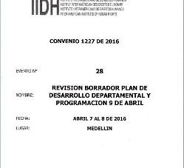

A continuación se indican los hallazgos generales resultantes de la verificación del procedimiento de fortalecimiento de las mesas de participación.

* Respecto a la **actividad Nº 1** “*identificación de las necesidades de fortalecimiento para las mesas de participación de víctimas”,* no se cuenta con la evidencia del registro de la actividad (listado de astencia y acta de reunión de equipo), que de cuenta de la realización de éste ejercicio, esto aplica para todos los departamentos.
* Con relación a la **actividad Nº 2** *“priorizar los temas a fortalecer”*, al igual que los casos anteriores, tampoco se observó evidencia de acuerdo con el registro de la actividad (listado de aistencia y acta de reunión de equipo).
* **Actividad Nº 3** *“diseñar la metodología de fortalecimeinto”* que de acuerdo con el registro de la actividad corresponde al documento metodológico, se pudo establecer que para los eventos de fortalecimiento jornadas de fortalecimiento mesas departamentales de participacion planes de desarrollo para el año 2016, se construyó un documento metodologico; no obstante lo anterior y a la luz del procedimiento objeto de auditoría, debe ser un único documento metodológico para todas las actividades de fortalecimiento para las mesas de participación priorizadas.
* **Actividad Nº 4** *“definir cronograma de trabajo y responsables de ejecución”* cuyo registro de la actividad es (lista de asistencia de reunión de equipo), igual que los casos anteriores, el registro de la actividad no se encuentra bien identificado, puesto que debería ser el cronograma general resultante del ejecicio de planeación y ejecución de las actividades anteriores del procedimiento. Respecto al evento Nº 28, no se evidenció el cronograma de trabajo y la designación de los responsables de ejecución, únicamente se observa en los soportes de ejecución del convenio1227 de 2016, lo cual evidencia debilidad por parte de la Subdirección en la planeación, organización y ejecución de éstas actividades de acuerdo a lo establecido en el croograma.
* **Actividad Nº 5** *“articular con las áreas de la Unidad, secretarías técnicas y Entidades del SNARIV”,* para el caso concreto de Antioquia, se observaron algunos soportes de correos electronicos respecto a otros eventos con las mesas, para el evento de la muestra, no se observó soportes de articulación adicionales al correo electrónico referido en la actividad anterior. Por ende, se concluye que para ésta actividad no se realizó de manera homogenea la documentacióin de las gestiones de articulación, en la mayoría de los casos se manifestó que la articulación se realiza a través de llamadas, mensajes ect… medios informales más no los institucionales ni oficiales, generando incumplimiento a lo establecido en el procedimiento.
* **Actividad Nº 6** *“revisar y validar las actividades del cronograma de acuerdo a la metodología”*, de acuerdo con el procedimiento el registro de la actividad corresponde a correos electrónicos y listados de asistencia; en razón a que corresponde al único punto de control del procedimiento, se debe contar con el registro de cumplimiento de la misma, sin embargo no se cuenta con evidencia de la revisión y validación por parte del Equipo de la Subdirección de Participación o actividad similar que permita establecer que se realiza un control de las actividades y de la información, lo cual mitiga la materialización de posibles riesgos o errores en la ejecución del procedimiento.
* **Actividades Nº 7 y 8** *“ implementar las actividades para el desarrollo del fortalecimiento a las mesas de paticipación- apoyar técnicamente la construcción de los documetos generados en el fortaleciemiento”*, se evidenció el cumplimiento de éstas actividades, los cuales obran dentros de los soportes de ejecución del convenio 1227 de 2016 con el IIDH, evento Nº 28 folios del 86 al 138, se observaron los soportes de ejecución de la actividad, el cual contiene el orden del día, temas a tratar, desarrollo y propuestas de las mesas junto con los anexos correspondientes entre otros.
* **Actividad Nº 9 y 10** *“realizar seguimiento a los documentos generados por las mesas de participación- realizar el balance de los ejericios de fortalecimiento”*, al igual que el departamento anterior, no se cuenta con soportes de éstas actividades, que den cuenta del seguimiento al resultado de los espacios de fortalecimiento, tampoco se cuenta con una herramienta o mecanismo que permita verificar el seguimiento respectivo.

Con relación a los departamentos de Nariño, Tolima y Casanare, no fue posible lograr entrevista con los responsables del proceso, pese a que la OCI requirió la presencia de todo el Equipo de la Subdirección de Participación para las pruebas de recorrido, entrevistas y verificación de los procedimiento a evaluar; en consecuencia y dado que no fue posible realizar las mencionadas verificaciones, porque los responsables no se presentaron con la OCI para tal efecto, quedará como hallazgo respecto al incumplimiento de los procedimientos de fortalecimienrto de las mesas de participación y el apoyo logistico respectivamente.

No obstante lo anterior, respecto a los departamentos de Nariño y Casanare se revisaron los soportes de ejecución del convenio con el IIDH 1227 de 2016, respecto a los eventos del 9 de abril de 2016. Evento Nº 35 para Casanare y evento Nº 51 Nariño. Como resultado de la revisión de los soportes, únicamente se puede evidenciar gestión frente a las actividades 7 y 8 del procedimiento de fortalecimiento, que corresponde a *“ implementar las actividades para el desarrollo del fortalecimiento a las mesas de paticipación- apoyar técnicamente la construcción de los documetos generados en el fortaleciemiento”*, lo anterior obedece a que estos soportes hacen parte de la ejecución del convenio con IIDH, se encuentran organizadas las evidencias de realización de cada uno de los eventos en marco del mencionado convenio. Por lo tanto, las actividades de la 1 a la 6 así como 9 y 10 del procedimiento no fueron verificadas para los eventos 35 y 51. Respecto al departamento de Tolima, el responsable de la Subdirección de Participación no se presentó en la auditoría en ninguno de las visitas, tampoco se remitieron los soportes correspondientes al evento del 9 de abril en este departamento.

Luego de revisar y analizar el procedimiento, objetivo, alcance y actividades descritas en el diagrama de flujo y la dinámica que la Subdirección, así como las herramientas conceptuales, metodológicas y técnicas a las mesas de participación persisten las mismas debilidades frente al cumplimiento del procedimiento de fortalecimiento de las mesas de participación, se unifican los hallazgos de manera general, los cuales se describen a continuación:

* + 1. Luego de revisar y analizar el procedimiento, objetivo, alcance y actividades descritas en el diagrama de flujo y la dinámica que la Subdirección maneja frente al cumplimiento del procedimiento, se observaron diferencias sustanciales entre lo descrito en el procedimiento y lo realmente ejecutado por el equipo de la Subdirección de Participación.

**Respuesta Subdirección de Participación.**

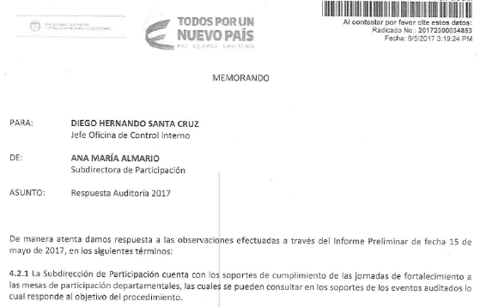

**Observación Final OCI:** Luego de revisada la respuesta de la Subdirección de Participación junto con las evidencias aportadas en el CD, se observó que corresponden a los mismos documentos ya revisados por la OCI y atendiendo al contenido del hallazgo, frente a diferencias sustanciales entre lo descrito en el procedimiento y lo realmente ejecutado por el equipo de la Subdirección de Participación en desarrollo de las actividades de fortalecimiento a las mesas de participación de víctimas. Si bien es cierto que se cuentan con soportes de cumplimiento de algunas actividades, la real dinámica frente al procedimiento evaluado evidencia diferencias importantes, en consecuencia y en razón a que no se aportaron evidencias que desvirtúe lo afirmado por la OCI, el hallazgo se mantiene y deberá trabajarse en el plan de mejoramiento respectivo.

* + 1. Al verificar las actividades establecidas en el procedimiento, se evidenció debilidad en el registro de las mismas, por cuanto en la mayoría de ellas corresponden a listados de asistencia, actas de reunión y/o correos electrónicos; registros que para la actividad descrita no corresponden a una evidencia pertinente, verbigracia la actividad Nº 4 indica: *“definir cronograma de trabajo y responsables de ejecución”* el registro es un listado de asistencia de reunión de equipo, el soporte de la actividad debería ser el cronograma de trabajo resultante y no un listado de asistencia que no permite establecer gestión respecto a lo planeado en la actividad.

**Respuesta Subdirección de Participación.**

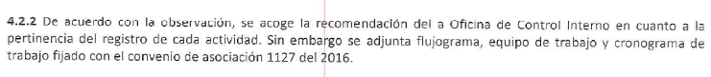

**Observación Final OCI:** Luego de revisada la respuesta de la Subdirección de Participación y atendiendo a la aceptación del hallazgo, el mismo deberá trabajar en el plan de mejoramiento respectivo. Por otra parte, si bien se aportan soportes como el cronograma del convenio de asociación 1227 de 2016 entre otros, no corresponden a evidencias pertinentes para el presente hallazgo.

* + 1. En la actividad Nº 1 se indica ***“identificar las necesidades de fortalecimiento”*** , que corresponde a un ejercicio de planeación e identificación de necesidades de las mesas de participación, no se evidenció el soporte del registro de la actividad *“acta de reunión y listado de asistencia”;* por lo tanto no se tiene claridad respecto a la identificación de las necesidades para el fortalecimiento de las mesas de participación por parte de la Subdirección de Participación, siendo ésta actividad fundamental para establecer la metodología y el posteriormente el cronograma de trabajo durante el periodo evaluado.

**Respuesta Subdirección de Participación.**

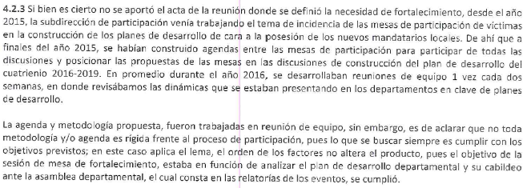

**Observación Final OCI:** Luego de revisada la respuesta de la Subdirección de Participación junto con las evidencias aportadas en el CD, se mantiene el hallazgo en tanto que es claro para la OCI que las necesidades del fortalecimiento no se documentaron de conformidad con lo establecido en el procedimiento, es decir *“acta de reunión y listado de asistencia”*. Por otra parte, es de resaltar que la OCI no desconoce las gestiones realizadas por la Subdirección frente al fortalecimiento de las mesas, pero dichas gestiones no se encuentran debidamente documentadas y soportadas.

* + 1. No se evidenció documentación y soportes del cumplimiento de la mayoría de las actividades descritas en el diagrama de flujo, verbigracia: priorización de los temas a fortalecer, cronograma de trabajo y responsables de la ejecución, articulación con la áreas de la Unidad, Secretarías Técnicas y Entidades del SNARIV, revisar y validar el cronograma entre otros. Por lo tanto, se materializa incumplimiento del procedimiento de fortalecimiento a las mesas de participación de víctimas, dado que las evidencias son fundamentales para demostrar la gestión realizada así como la trazabilidad y disponibilidad de la información institucional.

**Respuesta Subdirección de Participación.**



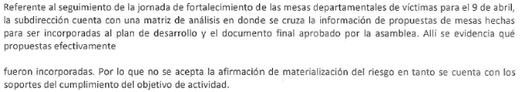

**Observación Final OCI:** No es de recibo para ésta Oficina lo argumentado por la Subdirección de Participación respecto al presente hallazgo, dado que teniendo en cuenta el objetivo del procedimiento de fortalecimiento a las mesas, que está dirigido a *“brindar herramientas conceptuales, metodologías y técnicas a las mesas de participación, que faciliten su capacidad de gestión, incidencia y seguimiento a la política pública de víctimas”*, actividades que deben estar documentadas y evidenciadas para dar cumplimiento a las mismas. Cosa distinta es que a través del Convenio de Asociación 1227 de 2016 se ejecuten las actividades de fortalecimiento a las mesas, resulta entonces el convenio una parte de la materialización de la gestión realizada por la Unidad en cumplimiento de sus funciones; adicionalmente el registro de las actividades no puede constar únicamente en la ejecución del convenio, en tanto que el mismo tuvo vigencia hasta el 31 de diciembre de 2016 y con el vencimiento del plazo no se extinguieron las obligaciones de la Subdirección de Participación en la implementación de actividades de fortalecimiento, puesto que con convenio o sin él, se debe dar cumplimiento a lo establecido en la Ley.

Así las cosas y luego de revisada la respuesta de la Subdirección de Participación junto con las evidencias aportadas en el CD, se mantiene el hallazgo, el cual se deberá trabajar en el plan de mejoramiento respectivo.

* + 1. Luego de las verificaciones realizadas al cumplimiento del procedimiento con el equipo de la Subdirección de Participación, se observa que el procedimiento solo cuenta con un punto de contol (actividad Nº 6- revisar y validar las actividades del cronograma de acuerdo a la metodología), el cual no cuenta con evidencias de cumplimiento, debido a que en la mayoría de los casos se realiza de manera verbal o telefónica, sin que cuenten con los soportes respectivos; adicionalmente y atendiendo a la dinamica del proceso, se evidenció la necesidad de incluir más puntos de control dentro del procedimiento, los cuales permitan mitigar la materialización de prosibles riesgos en el proceso.

**Respuesta Subdirección de Participación.**

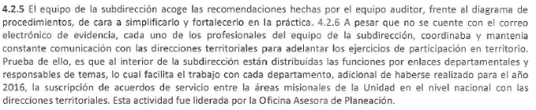

**Observación Final OCI:** Teniendo en cuenta la aceptación del hallazgo por parte del área auditada, el mismo se incluirá en el respectivo plan de mejoramiento para la formulación de acciones de mejora tendientes a generar acciones que eliminen las cusas del mismo.

* + 1. Teniendo en cuenta que la ejecución y materialización del procedimiento de fortalecimiento de mesas de participación se realiza en el territorio, a lo largo del procedimiento evaluado no se evidenció coordinación y articulación con las Direcciones Territoriales, desde la actividad Nº 1 de planeación e identificación de las necesidades de las mesas, pasando por la construcción de la metodología de trabajo, cronogramas hasta las actividades Nº 9 y 10 de seguimiento y balance de los ejecicios de fortalecimiento realizados.

**Observación Final OCI:** Luego de revisada la respuesta de la Subdirección de Participación, en la cual no adjuntaron nuevas evidencias que desvirtúen el presente hallazgo, en consecuencia el mismo se mantiene y se incluirá en el respectivo plan de mejoramiento para la formulación de acciones de mejora tendientes a generar acciones que eliminen las cusas del mismo.

* + 1. No se evicenció el balance de los ejercicios de fortalecimiento realizados para verificar el cumplimiento de los indicadores del plan de acción, como tampoco el resultado del seguimiento a los documentos generados por las mesas de participación; no se cuenta con una herramienta de seguimiento, informes o documentos generados por la Subdirección de Paricipación que evidencien gestión al respecto.

**Respuesta Subdirección de Participación.**

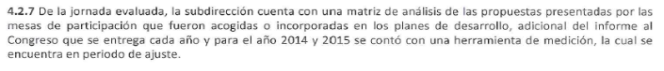**Observación Final OCI:** Luego de revisada la respuesta de la Subdirección de Participación junto con las evidencias aportadas en el CD, se mantiene el hallazgo, dado que de acuerdo a la actividad Nº 10 del procedimiento, se debe realizar un balance de los ejercicios de fortalecimiento realizados para verificar el cumplimiento de los indicadores del plan de acción; los cuales no obra de ésta manera en las carpetas de los eventos, si bien se observan los documentos producidos por las mesas, no se observa el balance de las actividades realizadas y la verificación del cumplimiento de los indicadores del plan de acción.

* + 1. Teniendo en cuenta las funciones de la Subdirección de Participación, establecidas en el nuemeral 3, artículo 17 del Decreto 4802 de 2011, respecto a *“****evaluar la efectividad*** *de las instancias y mecanismos de participación de las víctimas y proponer a las entidades correspondientes la adopción de ajustes necesarios para garantizar dicha participación”*, no se evidenció a través de que mecanismo se evalua la efectividad de los mecanismos de participación, si bien es cierto en el procedimiento de fortalecimiento de las mesas establece la realización de un balance los ejercicios de fortalecimiento realizados no se cuenta con la medición de la efectividad de las instancias de participación de las víctimas.

**Respuesta Subdirección de Participación.**

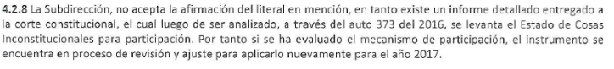

**Observación Final OCI:** La Subdirección de Participación remitió como soporte del presente hallazgo, un documento en Word de 45 folios, denominado insumo informe anual de participación 2016, en el cual se observó la mención de las gestiones realizadas por la Unidad en los temas de participación de las víctimas; documento que es válido, sin embargo el hallazgo de la OCI ésta dirigido a la adopción de herramientas de evaluación y medición de la efectividad de los mecanismos de participación, los cuales de acuerdo a la mencionada respuesta se encuentran en construcción para el año 2017. En consencuencia se mantiene la observación y se deberá incluir en el respectivo plan de mejoramiento.

**ANALISIS DEL PROCEDIMIENTO DE APOYO TECNICO Y LOGISTICO A LAS MESAS DE PARTICIPACIÓN.**

Se realiza la consulta en la intranet de la Unidad, ubicando el procedimiento de apoyo técnico y logístico a las mesas de participación,http://intranet.unidadvictimas.gov.co/images/SIG/procesos_caracterizados/Procedimiento%20Logistico%20y%20Tecnico%202016.pdf

**Imagen Nº1 procedimiento**

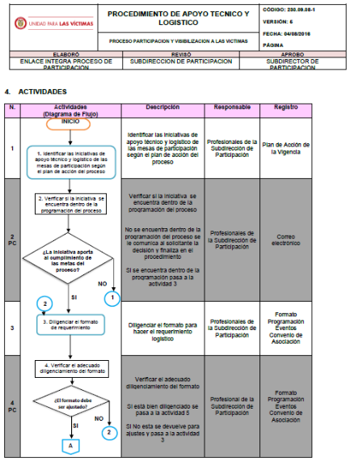

**Imagen Nº2 procedimiento**

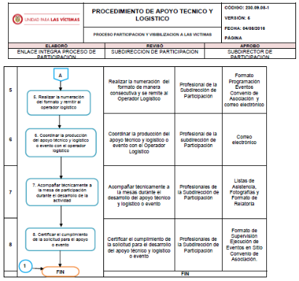

El procedimiento de apoyo técnico y logístico, tiene por objeto garantizar las condiciones técnicas y materiales que permitan el desarrollo de las actividades tanto programadas como solicitadas por las mesas de participación; el cual inicia con la recepción de las solicitudes de las mesas de participación y finaliza con la validación del cumplimiento de la solicitud para el desarrollo del apoyo técnico y logístico.

* Respecto a la **actividad Nº 1** “*identificación de las iniciativas de apoyo técnico y logistico de las mesas de participación según el plan de acción del proceso”*  el registro de la actividad corresponde al plan de acción de la vigencia anterior; si bien es cierto que se cuenta con el plan de accción de 2016, en la formulación de los indicadores del mismo, no se identifica claramente las iniciativas de apoyo técnico y logístico.
* Con relación a la **actividad Nº 2** *“verificar si la actividad se encuentra dentro de la programación del proceso”*, el registro corresponde a un correo electrónico y es el primer punto de control en el procedimiento; sin embargo y de conformidad con lo evidenciado en el procedimiento de fortalecimiento de las mesas de participación, no se cuenta con un cronograma o programación definida con base en la cual se ejecutan las actividades de apoyo, lo anterior no desconoce la realización de los eventos, va dirigido a evidenciar debilidades en la programación de las actividades a ejecutar con éste procedimeiento.
* **Actividad Nº 3** *“diligenciar el formato del requerimiento”,* luego de revisar los soportes de los eventos realizados con el procedimiento de fortalecimiento de las mesas de participación, se evidenció el cumplimiento de ésta actividad, en razón a que se observó el diligenciamiento del formato el cual cuenta con las firmas y avales del supervisor del convenio por parte de la Unidad, coordinador del IIDH y responsable del evento en la Unidad.
* **Actividadades Nº 4** **y 5** *“verificar el adecuado diligenciamiento del formato- realizar la numeración del formato y remitir al operador logístico”* cuyo registro de la actividad es el formato del programación de eventos, se evidenció el cumplimiento de ésta actividad con el diligenciamiento y firmas que avalan el requerimiento de eventos.
* **Actividad Nº 6** *“coordinar la producción del apoyo técnico y logístico o evento con el operador logístico”*, cuyo registro corresponde a correos electrónico; luego de revisar los soportes digitales de cada evento, se constató el cumplimientro de la actividad de conformidad con lo establecido en el procedimiento.
* **Actividad Nº 7** *“acompañar técnicamente a las mesas durante el desarrollo de la actividad”*, de acuerdo con el procedimiento el registro de la actividad corresponde a listas de asistencia, fotografías y formatos de relatorías, que de acuerdo al procedimiento se dio cumplimiento a la actividad.
* **Actividades Nº 8** *“ certificar el cumplimiento de la solicitud para el apoyo o evento”* **el registro corresponde al formato de supervisión y ejecución de los convenios en sitio, al revisar los soportes de algunos eventos seleccionados en la muestra del procedimiento de fortalecimiento de las mesas de participación, se evidenció el cumplimiento de la actividad en los término establecidos en el procedimiento.**

Luego de revisar y analizar el procedimiento, objetivo, alcance y actividades descritas en el diagrama de flujo y la dinámica de la Subdirección respecto al apoyo técnico y logístico que permite garantizar las condiciones técnicas y materiales en las actividades programadas y solicitadas por las mesas de participación, y dado que en las diferentes verificaciones persistieron las mismas debilidades frente al cumplimiento del procedimiento de apoyo técnico y logístico, se unifican los hallazgos de manera general, los cuales se describen a continuación:

* + 1. **Si bien es cierto que a través del plan de acción de la Subdirección de Participación se establecieron las metas a cumplir, en el procedimiento de apoyo técnico y logístico se identifican las iniciativas de éste apoyo según lo establecido en el plan de acción; la OCI realizó seguimiento al cumplimiento del plan de acción de 2016 en los meses de enero y febrero del presente año, en el cual se evidenció lo siguiente: “*se observa indicadores que superan la meta en 892%, como se presentó para el indicador “Víctimas del Conflicto Armando étnicas beneficiarias de las iniciativas de participación”, evidenciando debilidad en la formulación de la meta”,* de igual manera, *“Se encontraron datos planteados que no constituyen realmente la estructura de un indicador, porque no están formulados de tal manera que permitan hacer la comparación contra un punto de referencia (línea base) que permita medir la gestión del proceso para que brinde información útil y sirvan como parámetro sobre los cuales se puedan tomar decisiones para la mejora”.* Teniendo en cuenta lo anterior, con el plan de acción de 2016 no se identifica las iniciativas de apoyo técnico y logístico, evidenciando debilidad en las actividades de planeación, construcciones de necesidades y cronogramas ejecutados por la Subdirección de Participación.**

**Respuesta Subdirección de Participación.**

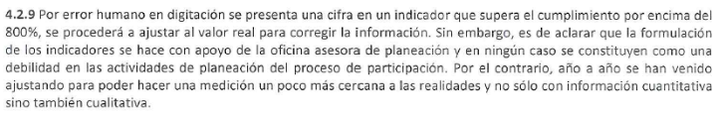

**Observación Final OCI:** Teniendo en cuenta la respuesta por parte de la dependencia auditada y que no se aportaron nuevas evidencias que desvirtúen el hallazgo, el mismo se mantiene y deberá incluirse en el respectivo plan de mejoramiento.

* + 1. Con relación a la **actividad Nº 2** *“verificar si la actividad se encuentra dentro de la programación del proceso”*, el registro es un correo electrónico y corresponde al primer punto de control en el procedimiento; sin embargo y de conformidad con lo evidenciado en el procedimiento de fortalecimiento de las mesas de participación, no se cuenta con un cronograma o programación definida con base en la cual se ejecutan las actividades de apoyo, lo anterior no desconoce la realización de los eventos, va dirigido a evidenciar debilidad en la programación de las actividades a ejecutar con éste procedimeiento.

**Respuesta Subdirección de Participación.**

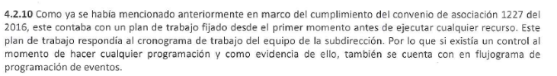

**Observación Final OCI:** Teniendo en cuenta la respuesta de la Subdirección de Participación junto con la evidencia presentada, la misma no es de recibo para levantar el hallazgo, en tanto que se evidenció por la OCI con la evaluación del procedimiento de fortalecimiento de las mesas de participación, que no se cuenta con un cronograma o programación definida, la cual se haya socializado con el territorio y utilizado como base en la ejecución de las actividades de apoyo del convenio de asociación. Por lo tanto, el hallazgo no se levanta y deberá incluirse en el plan de mejoramiento respectivo.

* + 1. Como resultado de las verificaciones realizadas por la OCI, se evidenció que en la realidad se realizan más actividades que las establecidas en el procedimiento, especialmente desde la coordinación y producción del apoyo técnico y logístico, las cuales no se encuentran documentadas ni registradas en el procedimiento, tales como las verificaciones previas a certificar el cumplimiento del evento, éstas actividades corresponden a puntos de control que no se encuentran establecidos en el procedimiento como tampoco documentados.

**Observación Final OCI:** Respecto al presente hallazgo no se presentó pronunciamiento alguno por parte de la Subdirección de Participación, en consecuencia el mismo se mantiene y deberá trabajarse en el plan de mejoramiento respectivo.

**4.3 Supervisión de Contratos de Prestación de Servicios- Subdirección de Participación.**

La Oficina de Control Interno, identificó que la Subdirección de Participación contó para el año 2016, con seis (6) contratos de prestación de servicios, para apoyar el cumplimiento de las funciones a cargo de la misma; por lo cual la OCI seleccionó una muestra de tres (3) contratos, utilizando el método de muestreo aleatorio no estadístico. En esta evaluación, se verificó la ejecución y supervisión de los contratos de la muestra, en contraste con el cumplimiento del objeto contractual y actividades específicas del mismo; para lo cual se solicitó al Grupo de Gestión Contractual de la Entidad, los expedientes contractuales y de esta manera revisar los estudios previos, perfil del contratista, suscripción del contrato y verificación de los soportes de ejecución obrantes en el expediente, así como el cotejo de la información publicada en la página web del SECOP.

La evaluación de los contratos de prestación de servicios fue individual, se establecieron fortalezas y observaciones para cada caso; sin embargo, frente a las situaciones reiterativas observadas de manera general en la muestra, se identificaron observaciones y conclusiones generales para el presente informe:

* + 1. **Contrato 223 de 2016.**

Nombre del Contratista: MARTIN ROJAS MEJÍA

Fecha de inicio: 12 de enero de 2016.

Fecha de terminación: 31 de diciembre de 2016.

Valor total: $50.400.000

Valor mensual: $ 4.320.000

Objeto: Prestar sus servicios profesionales a la Unidad para la Atención y Reparación Integral a las Víctimas, Subdirección de Participación de la Dirección de Gestión Interinstitucional, para apoyar las acciones que se realicen en pro de fortalecer la participación e incidencia de las mujeres víctimas elegidas en las mesas de participación efectiva de las víctimas, en cumplimiento a las Ordenes 10 del auto 092/08 y 9 del Auto 098/13, emitidos por la H. Corte Constitucional.

**Actividades específicas:**

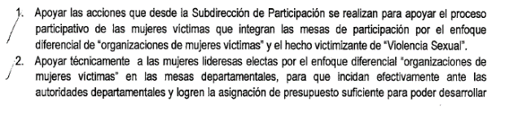

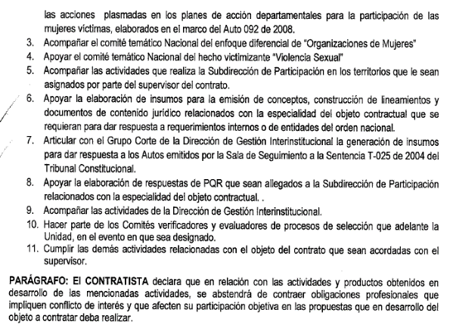

* + - 1. Al revisar los soportes de ejecución del presente hasta el mes de diciembre de 2016 , se evidenció que los informes de supervisión presentados no reflejan una adecuada supervisión del contrato, toda vez que en los mismos, así como en el formato de recibo a satisfacción de los diferentes meses, no se observó la descripción de todas y cada una de las actividades realizadas por la contratista en desarrollo del objeto contractual; únicamente se indica que cumplió con las actividades establecidas más no se observa la individualización y verificación de cada una de ellas por parte del supervisor. Lo anterior se soporta con lo establecido en el manual de contratación y supervisión de la Entidad, vigente desde el 28/07/2015; que indica en el capítulo 4, 2.4.3 designación de supervisor, establece los mínimos que debe contener los informes de supervisión así; “*Actividades desarrolladas en el periodo del informe: Referirse una a una a las actividades realizadas durante el periodo del informe resumiendo para cada una, la gestión realizada*”.

**Respuesta Subdirección de Participación.**

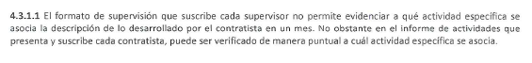

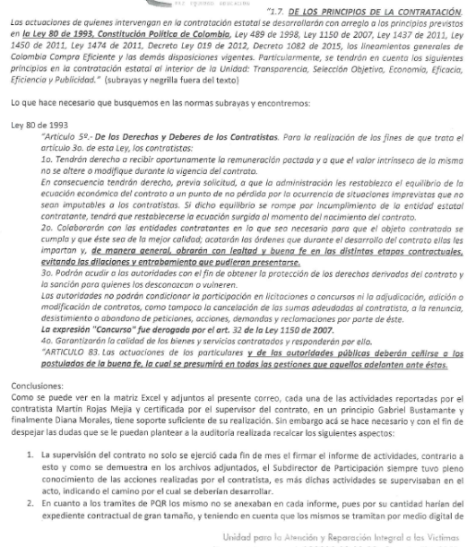

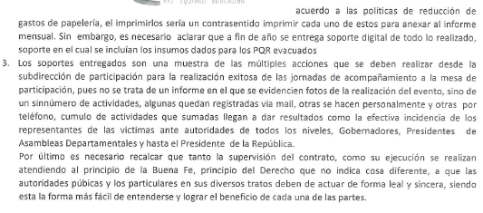

**Observación Final OCI:** Teniendo en cuenta la respuesta dada por la Subdirección de Participación frente al presente hallazgo, es pertinente hacer las siguientes precisiones:

* Atendiendo al objeto contractual que indica “*prestar sus servicios profesionales a la Unidad para la Atención y Reparación Integral a las Víctimas, Subdirección de Participación de la Dirección de Gestión Interinstitucional, para apoyar las acciones que se realicen en pro de fortalecer la participación e incidencia de las mujeres víctimas elegidas en las mesas de participación efectiva de las víctimas, en cumplimiento a las Ordenes 10 del auto 092/08 y 9 del Auto 098/13, emitidos por la H. Corte Constitucional*, se debió soportar a lo largo de la ejecución del contrato el cumplimiento del objeto principal así como de las actividades específicas del mismo; dado que no se cuenta con la descripción de todas y cada una de las actividades realizadas por la contratista, así mismo los soportes obrantes en el expediente contractual reflejan el cumplimiento de la totalidad de las mismas. Tampoco es de recibo el argumento expuesto en el sentido que “las actividades se supervisaban en el acto” por parte del supervisor, puesto que se trata de un contrato de prestación de servicios profesionales, con actividades plenamente identificadas de las cuales se debió contar con los soportes pertinentes de su ejecución y no solamente con la certificación de cumplimiento del supervisor.
* Por otra parte, respecto a los soportes de los trámites de PQR en los cuales no se anexaron a cada informe por la cantidad de papel que representa y atendiendo a la instrucción de cero papel; no es de recibo para ésta Oficina, dado que se da una interpretación errada a la directiva presidencial de austeridad y cero papel. De acuerdo a las normas de contratación estatal y puntualmente a lo establecido en el manual de contratación y supervisión de la Entidad en el capítulo 4, se indica claramente que se deben documentar todas las actividades realizadas en ejecución de los contratos y que el supervisor debe garantizar dicha labor; si bien no se pide que todos los soportes se impriman, si es posible digitalizar los mismos en CD el cual hace parte integral del informe de supervisión y da cuenta del cumplimiento del mismo. En consecuencia y atendiendo que no se aportaron evidencias y argumentos de fondo frente a la observación, la misma se mantiene y se incluirá en el plan de mejoramiento respectivo.
  + - 1. Luego de contrastar las actividades relacionadas en los informes de supervisión y actividades, con los soportes obrantes en CD y en físico en la carpeta contractual, se evidenció que no todas las actividades relacionadas en los mencionados informes cuentan con soportes; verbigracia *“El contratista elaboró observaciones para la inclusión del enfoque de género, especialmente frente a la participación de las mujeres (orden 10 del auto 092/08), para lo lineamientos de certificación territorial que emitirá la Subdirección de Nación Territorio”,* tampoco se observó evidencias de la actividad de *“asistencia al taller de planeación estratégica con nuevos mandatarios 2016-2019, realizada entre el 18 y 19 de enero en el hotel Estelar la feria en Bogotá”.*

**Respuesta Subdirección de Participación.**

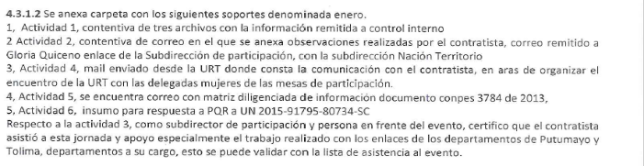

**Observación Final OCI:** Con base en la respuesta y evidencias remitidas por la dependencia auditada, la Oficina de Control Interno revisó nuevamente los soportes obrantes en el expediente contractual y comparó con los nuevos allegados, de lo cual se evidencia que respecto a las actividades relacionadas con enfoque de género, especialmente frente a la participación de las mujeres, se observaron soportes de ejecución; por lo tanto se concluye que éstas actividades si fueron realizadas por el contratista, pero las evidencias no se aportaron al informe de supervisión del mes de enero de 2016, en consecuencia la observación se modifica en el sentido de documentar y soportar las actividades desarrolladas en cumplimiento del objeto contractual.

* + - 1. Respecto al informe de supervisión del mes de febrero de 2016, al cotejar los soportes obrantes en el expediente contractual (folios 90 a 108), se evidenció que de las seis (6) actividades relacionadas como cumplidas, únicamente se cuenta con soportes de la actividad de rendición de fiscal anual, las demás actividades señaladas no tienen soportes de ejecución, pero si cuentan con firma de recibo a satisfacción por parte del supervisor, tal y como se observa a continuación.

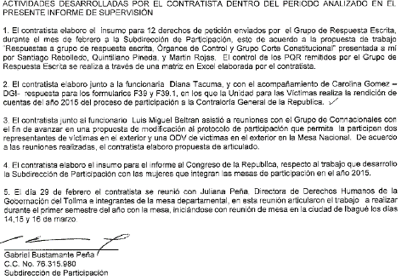

**Respuesta Subdirección de Participación.**

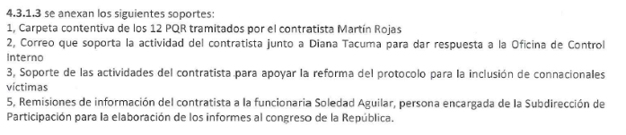

**Observación Final OCI:** Con base en la respuesta y evidencias remitidas por la dependencia auditada, la Oficina de Control Interno revisó nuevamente los soportes obrantes en el expediente contractual y comparó con los nuevos allegados respecto al informe del mes de febrero, se evidenciaron soportes de las siguientes actividades; respuesta de 12 derechos de petición, soportes de rendición de cuenta fiscal – F39, propuesta de modificación al protocolo de participación en temas de connacionales e insumo para el informe del Congreso de la República. En consecuencia, se concluye que estas actividades si fueron realizadas por el contratista, pero las evidencias no se aportaron al informe de supervisión del mes de febrero de 2016, en consecuencia la observación se modifica en el sentido de documentar y soportar las actividades desarrolladas en cumplimiento del objeto contractual y que las mismas reposen en el expediente contractual. De igual manera se recomienda remitir éstos nuevos soportes al grupo de gestión contractual para que sean incorporados al expediente.

**4.3.1.4**. En relación al informe de supervisión del mes de marzo de 2016, al cotejar los soportes obrantes en el expediente contractual (folios 108 a 135), se evidenció que de las seis (6) actividades relacionadas como cumplidas, únicamente se cuenta con soportes de la actividad de acompañamiento a la sesión de la Mesa Departamental del Tolima durante los días 14,15 y 16 de marzo del año 2016l, las demás actividades señaladas no tienen soportes de ejecución, pero si cuentan con firma de recibo a satisfacción por parte del supervisor, tal y como se observa a continuación

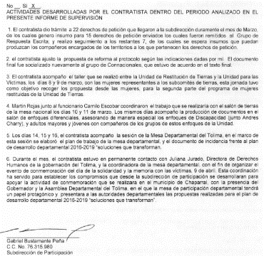

**Respuesta Subdirección de Participación.**

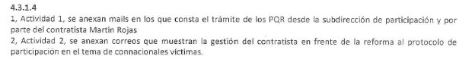

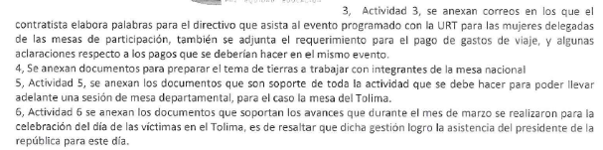

**Observación Final OCI:** Con base en la respuesta y evidencias remitidas por la dependencia auditada, la Oficina de Control Interno revisó nuevamente los soportes obrantes en el expediente contractual y comparó con los nuevos allegados respecto al informe del mes de marzo, se evidenciaron soportes correspondientes a correo electrónicos con documentos adjuntos de las siguientes actividades; respuesta de 14 derechos de petición, soportes de la reforma al protocolo de participación en el tema de connacionales, soportes de temas restitución de tierras para mujeres, soportes de la jornada realizada con la mesa departamental del Tolima los días 14,15 y 16 del mes de marzo de 2016. Así como en la observación anterior, se concluye que estas actividades si fueron realizadas por el contratista, pero las evidencias no se aportaron al informe de supervisión del mes de marzo de 2016 y por ende no obran en el expediente, en consecuencia la observación se modifica, en el sentido que el supervisor al momento de revisar los informes mensuales de ejecución del contrato no verificó las evidencias de las actividades relacionadas, situación que refleja debilidad en el ejercicio de la supervisión del presente contrato.

**4.3.1.5. En relación al informe de supervisión del mes de abril (136-160), se relacionan 5 actividades, sin embargo como soportes únicamente se observan documentos del perfil de la señora Sandra Raquel Castañeda, un relato de la conmemoración del 9 de abril en el Tolima e imágenes del evento; las demás actividades relacionadas no cuenta con soportes de ejecución, aun así se observa la firma de recibo a satisfacción del supervisor del contrato.**

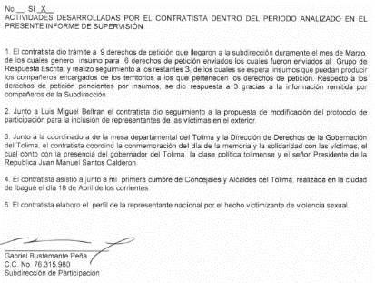

**Respuesta Subdirección de Participación.**

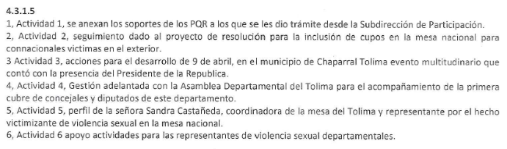

**Observación Final OCI:**

Con base en la respuesta y evidencias remitidas por la dependencia auditada, la Oficina de Control Interno revisó nuevamente los soportes obrantes en el expediente contractual y comparó con los nuevos allegados respecto al informe del mes de abril, se evidenciaron soportes correspondientes a correo electrónicos con documentos adjuntos de las siguientes actividades; respecto a los soportes de los derechos de petición no se aportaron las evidencias de todos los DP relacionados en el informe de supervisión, respecto a la modificación del protocolo de participación frente al tema de víctimas en el exterior, se aportó correo electrónico, pero el mismo no evidencia el seguimiento al tema referido; respecto al acompañamiento de la cumbre de concejales en el Departamento del Tolima, se aporta como evidencia el certificado de permanencia del contratista en Word, no está firmado por quien avala la permanencia y una carta de la asamblea del Tolima en agradecimiento por las gestiones realizadas. En consecuencia, para ésta Oficina no se evidenció el cumplimiento de todas las actividades relacionadas en el informe de supervisión, adicionalmente se observa inadecuada documentación de las actividades realizadas en cumplimiento del objeto contractual, así como debilidad en el ejercicio de supervisión, en el sentido que el supervisor al momento de revisar los informes mensuales de ejecución del contrato no verificó las evidencias de las actividades relacionadas, lo anterior incumpliendo lo establecido en el manual de contratación y supervisión de contratos de la Entidad.

**4.3.1.6 Luego de revisados al detalle los 2 expedientes del contrato, se evidenció debilidad en los soportes obrantes respecto de las actividades relacionadas y avaladas por el supervisor en los informes de supervisión de mayo a diciembre; en razón a que en la mayoría no se cuenta con evidencia de ejecución y en los casos en adjuntaron evidencias, las mismas no corresponde a evidenciar la gestión realizada por el contratista, puesto que se observaron documentos como: “copias de proyectos de resoluciones en donde sin que conste la participación del contratista en el documento por ejemplo (resolución 0622 de 2016, por la cual se regula la tabla de valores de la Unidad)”, en los cuales no se observa la participación del contratista en la elaboración o construcción de dicho documento, quedando duda respecto de la realización de la misma, así como debilidad en el ejercicio de la supervisión del presente contrato, toda vez que a la luz del manual de supervisión, capitulo y procedimiento de supervisión se indica que *“el supervisor deberá revisar que los informes de los contratistas contengan… las actividades desarrolladas en el periodo del informe: refiérase una a una a las actividades realizadas durante el periodo del informe resumiendo para cada una, la gestión realizada, soportándola cuando a ello hubiere lugar, con la indicación de los documentos, archivos y/o gestión, resultado de las actividades desarrolladas”.***

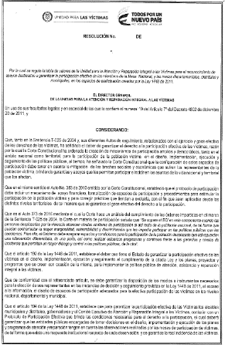 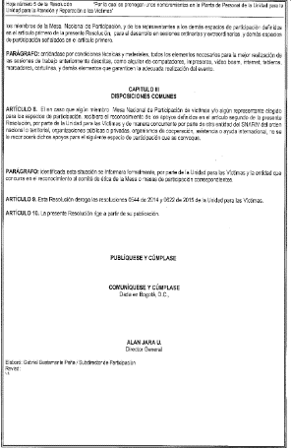

**Respuesta Subdirección de Participación.**

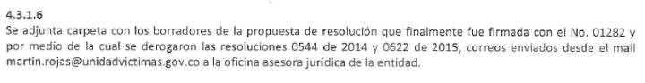

**Observación Final OCI:**

Con base en la respuesta y evidencias remitidas por la dependencia auditada, la Oficina de Control Interno revisó nuevamente los soportes obrantes en el expediente contractual y comparó con los nuevos allegados, en donde únicamente se remitió evidencia respecto a la actividad de **participación del contratista en el la elaboración de la *“resolución 0622 de 2016, por la cual se regula la tabla de valores de la Unidad”,* observando cumplimiento de la misma, pero de las demás actividades de los informes de supervisión de los meses de mayo a diciembre; e**n consecuencia, para ésta Oficina no se evidenció el cumplimiento de todas las actividades relacionadas en los informes de supervisión, adicionalmente se observa inadecuada documentación de las actividades realizadas en cumplimiento del objeto contractual, así como debilidad en el ejercicio de supervisión, en el sentido que el supervisor al momento de revisar los informes mensuales de ejecución del contrato no verificó las evidencias de las actividades relacionadas, lo anterior incumpliendo lo establecido en el manual de contratación y supervisión de contratos de la Entidad.

Teniendo en cuenta que respecto al presente contrato los hallazgos se relacionaban con los soportes de ejecución de las actividades relacionadas en los informes de supervisión desde el mes de enero hasta diciembre; si bien frente a los meses de enero hasta abril se aportaron nuevas evidencias que permiten establecer que la mayoría de las actividades de estos cuatro meses se realizaron, pero igualmente refleja debilidad en la supervisión del contrato respecto a la documentación de las evidencias y remisión de las mismas por parte del supervisor al expediente contractual. Respecto a los meses de mayo a diciembre únicamente se remitió la evidencia ya relacionada en este informe, reiterando con ello la debilidad presentada frente a la supervisión. **Por lo tanto, los hallazgos se unifican en uno solo, teniendo en cuenta las aclaraciones antes realizadas, el cual se describe a continuación**.

**Hallazgo 4.3.1.6- Supervisión contrato 223 de 2016: Luego de revisados al detalle los 2 expedientes del contrato, junto con las evidencias aportadas en la respuesta al informe preliminar, se evidenció debilidad en documentación de las actividades realizadas en cumplimiento del objeto contractual y obligaciones específicas del mismo, relacionados en los informes de supervisión; por otra parte, se observó que no todas las actividades descritas en los informes de los meses de mayo hasta diciembre cuenta con evidencias que respalden su cumplimiento y finalmente, ésta Oficina evidencia debilidad en la supervisión dado que no se revisaron y** verificaron las evidencias de las actividades relacionadas y se garantizara que las mismas se remitieran al expediente contractual, lo anterior incumpliendo lo establecido en el manual de contratación y supervisión de contratos de la Entidad**, toda vez que a la luz del manual de supervisión, capitulo y procedimiento de supervisión se indica que *“el supervisor deberá revisar que los informes de los contratistas contengan… las actividades desarrolladas en el periodo del informe: refiérase una a una a las actividades realizadas durante el periodo del informe resumiendo para cada una, la gestión realizada, soportándola cuando a ello hubiere lugar, con la indicación de los documentos, archivos y/o gestión, resultado de las actividades desarrolladas”.***

* + 1. **Contrato 647 de 2016.**

Nombre del Contratista: QUINTILIANO PINEDA CESPEDES

Fecha de inicio: 18 de enero de 2016

Fecha de terminación: 31 de diciembre de 2016.

Valor total: $85.680.000

Valor mensual: $ 7.344.000

Objeto: Prestar sus servicios profesionales a la Unidad para la Atención y Reparación Integral a las Víctimas, Subdirección de Participación para apoyar y brindar insumos a las respuestas a organismos de control, derechos de petición, acciones constitucionales, legales, decisiones judiciales, planes de mejoramiento, procesos administrativos y acompañamiento técnico al desarrollo de los convenios y contratos suscritos por la Unidad para las Víctimas en cabeza de la Subdirección de Participación.

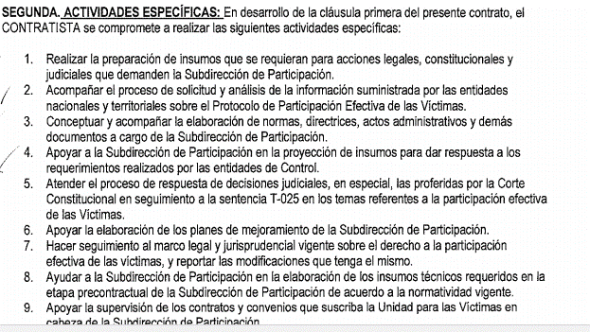

**4.3.2.1 No se observó en el expediente contractual, informes de supervisión, actividades y soportes de ejecución correspondiente al mes de enero de 2016; sin embrago se evidenció que se realizó el pago respectivo, teniendo en cuenta que el contrato quedó perfeccionado el 18/01/2016.**

**Respuesta Subdirección de Participación.**

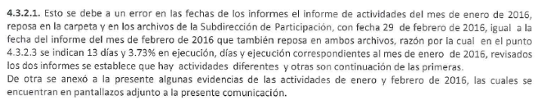

**Observación Final OCI: Luego de revisar las evidencias presentadas, se observaron pantallazos de diferentes correos electrónico de una cuenta personal de correo electrónico, no del correo institucional que es el medio oficial de comunicación interna entre funcionarios y contratistas directos de la Unidad; adicionalmente no se aportaron los documentos que aparecen adjuntos en los mencionados correos, los cuales acreditarían el cumplimiento de las actividades relacionadas en el informe de supervisión. En tal sentido, la observación se mantiene y deberá trabajarse en el plan de mejoramiento respectivo.**

**4.3.2.2 Luego de revisados los 2 expedientes del contrato, se evidenció que los formatos de recibo a satisfacción, no indican las actividades realizadas en el periodo a cobrar, dado que el mismo establece un espacio para que se diligencie lo correspondiente al informe de supervisión, que se indique de manera general lo realizado por el contratista en cada uno de los meses de ejecución del contrato, tal y como se observa a continuación.**

**Respuesta Subdirección de Participación.**

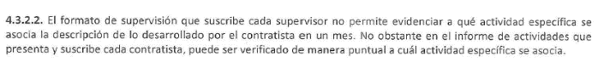

**4.3.2.3 Se evidenció que en el informe de supervisión correspondiente al mes de febrero de 2016, que el avance de ejecución en días y en porcentaje no corresponde al de éste mes, toda vez que se indican 13 días y 3.73% en ejecución financiera y los valores que corresponden al mes de febrero son de 42 días y 12% de ejecución financiera, teniendo en cuenta la fecha de suscripción y perfeccionamiento del contrato.**

**Imágenes formatos de recibo a satisfacción.**

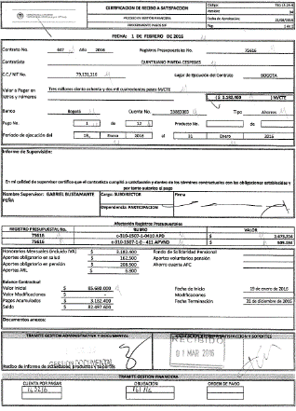 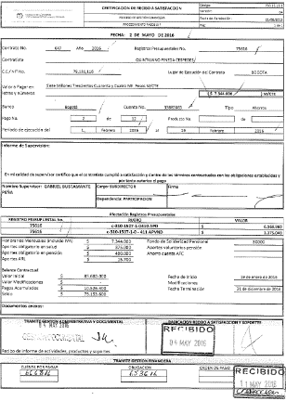

**Imagen informe de supervisión febrero.**

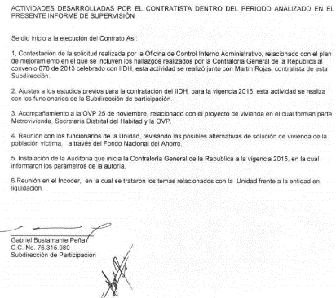

**Respuesta Subdirección de Participación.**

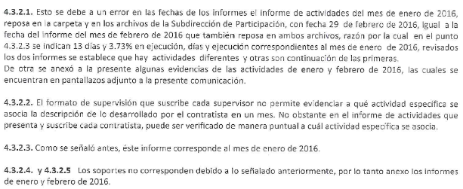

**Observación Final OCI:** Luego de revisada la respuesta de la Subdirección de Participación y los soportes adjuntos a la misma, se evidenció por parte de ésta Oficina que en efecto correspondió a un error en la descripción de los meses ejecutados en el informe de supervisión respectivo; en consecuencia se levanta el presente hallazgo.

**4.3.2.4. Respecto al informe de supervisión del mes de febrero (folios 119-147), los soportes obrantes de las actividades relacionadas 1 y 2, no corresponden a las relacionadas por el supervisor en dicho informe, dado que se adjunta copia del informe de seguimiento de la OCI respecto al plan de mejoramiento de la Contraloría General de la República y no a la *“contestación de la solicitud realizada por la OCI relacionado con el plan de mejoramiento en el que se incluyen hallazgos por la CGR al convenio 878 de 2013…”*, de igual manera se adjunta copia del convenio 1227 de 2016 y no los ajustes a los estudios previos del mencionado convenio, actividad reportada en el informe de supervisión como cumplida a satisfacción.**

**Respuesta Subdirección de Participación.**

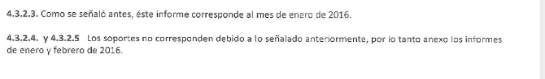

**Observación Final OCI:** Luego de revisada la respuesta de la Subdirección de Participación y los soportes adjuntos a la misma, se mantiene la observación en razón a que la evidencia aportada no desvirtúa lo evidenciado por la OCI, corresponden a imágenes de correos electrónicos de una cuenta personal, pero no se adjuntan los documentos relacionados en dichos correos, los cuales darían cuenta de la gestión del contratista ya que los obrantes en el expediente, por ejemplo, no observan los aportes realizados al convenio 1227 de 2016. Es preciso reiterar la importancia de documentar las actividades que se realizan en cumplimiento de los contratos de prestación de servicios de apoyo a la gestión, las cuales van acompañadas con el respectivo informe de supervisión en el que debe haber coherencia entre lo ejecutado, soportado y efectivamente avalado por el supervisor.

**4.3.2.5. Respecto al informe de supervisión del mes de febrero (folios 119-147), no se encontraron evidencias de las actividades 4 *“reunión con los funcionarios de la Unidad, revisando las posibles alternativas de solución de vivienda de la población víctima, a través del Fondo Nacional del Ahorro”*, 5 “instalación de la auditoría que inicia la Contraloría General de la República a la vigencia 2015…” y 6 “*reunión con el Incoder, en la cual se trataron los temas relacionados con la Unidad…”*, de las cuales el supervisor indicó que se cumplió a satisfacción.**

**Imagen informe supervisión marzo**

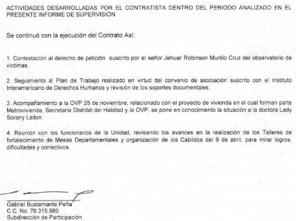

**Respuesta Subdirección de Participación.**

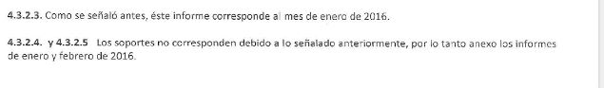

**Observación Final OCI:** Luego de revisada la respuesta de la Subdirección de Participación y los soportes adjuntos a la misma, se mantiene la observación en razón a que la evidencia aportada no desvirtúa lo evidenciado por la OCI, corresponden a imágenes de correos electrónicos de una cuenta personal, pero no se adjuntan los documentos relacionados en dichos correos, los cuales darían cuenta de la gestión del contratista ya que los obrantes en el expediente, por ejemplo, no se evidencian los aportes realizados al convenio 1227 de 2016. Es preciso reiterar la importancia de documentar las actividades que se realizan en cumplimiento de los contratos de prestación de servicios de apoyo a la gestión, las cuales van acompañadas con el respectivo informe de supervisión en el que debe haber coherencia entre lo ejecutado, soportado y efectivamente avalado por el supervisor.

**4.3.2.6. Respecto al mes de marzo, se indicó en el informe de supervisión en la actividad Nº 2 *“seguimiento al plan de trabajo realizado en virtud del convenio de asociación suscrito con el Instituto Interamericano de Derechos Humanos y revisión de los soportes documentales”,* como soporte se adjunta el cronograma de trabajo del convenio en mención, pero en él no se evidencia el seguimiento realizado por el contratista. Igualmente, se adjunta acta de reunión de trabajo con el equipo de la Subdirección de Participación, la cual no cuenta con firmas de quienes participaron o anexo con la lista de asistencia, que respalde la realización y participación en ésta actividad.**

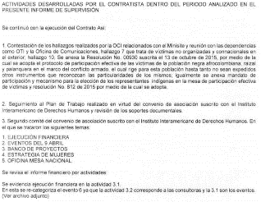 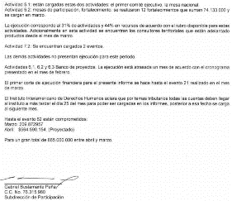

**4.3.2.7. En relación con el informe de supervisión del mes de abril, se relaciona 7 actividades realizadas, únicamente se cuenta con soporte del acta del segundo comité de seguimiento al convenio 1227 de 2016, respecto de las demás actividades relacionadas en la supervisión no se evidenciaron soportes de cumplimiento, sin embargo se observa la firma de recibo a satisfacción del supervisor del contrato.**

**4.3.2.8. Luego de revisados al detalles los 2 expedientes del contrato, no se evidenciaron los soportes de ejecución respecto de las actividades relacionadas y avaladas por el supervisor en los informes de supervisión de mayo a noviembre; lo anterior refleja debilidad en el ejercicio de la supervisión del presente contrato, toda vez que a la luz del manual de supervisión, capitulo y procedimiento de supervisión se indica que *“el supervisor deberá revisar que los informes de los contratistas contengan… las actividades desarrolladas en el periodo del informe: refiérase una a una a las actividades realizadas durante el periodo del informe resumiendo para cada una, la gestión realizada, soportándola cuando a ello hubiere lugar, con la indicación de los documentos, archivos y/o gestión, resultado de las actividades desarrolladas”.***

**4.3.2.9. Se observó a lo largo de los informes de actividades y de supervisión del presente contrato, que se relacionan actividades tales como: *“seguimiento al plan de trabajo del convenio con el IIDH 1227 de 2016, revisión de carpetas del convenio, revisión de los informes presentados por el IIDH y participación en el comité técnico del convenio”;* todas estas actividades relacionadas con la ejecución y supervisión del convenio en mención, las cuales no se encuentran soportadas debidamente, situación que llama la atención de ésta Oficina, en razón a que demuestra debilidad en la revisión de la ejecución no sólo del presente contrato de prestación de servicios, también frente al convenio interadministrativo con el IIDH cuyo valor fue de aproximadamente $10.000.000.000, valor considerable con el que se ejecutó las actividades técnicas y logísticas de las Subdirección de Participación.**

**Respuesta Subdirección de Participación para los hallazgos 4.3.2.6, 4.3.2.7, 4.3.2.8 y 4.3.2.9.**

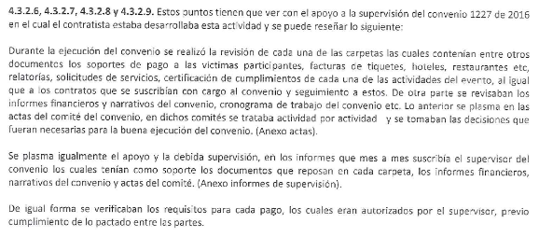

**Observación Final OCI - hallazgos 4.3.2.6, 4.3.2.7, 4.3.2.8 y 4.3.2.9:** al revisar la respuesta de la Subdirección de Participación y los soportes adjuntos a la misma respecto a los 4 hallazgos referidos, es preciso reiterar lo siguiente; si bien se remitieron documentos como los informes de supervisión del convenio 1227 de 2016, así como actas de reuniones realizadas en ejecución del mismo, éstos documentos reflejan la supervisión del convenio, pero no se observan los aportes u apoyo a la supervisión que se brindó por parte del contratista, el cual debió estar documentado y debidamente soportado en cada uno de los informes del contrato de prestación de servicios; adicionalmente, no corresponden directamente a las actividades relacionadas en el presente informe por la OCI y que debían ser ejecutadas por el contratista, verbigracia, ***seguimiento al plan de trabajo del convenio con el IIDH 1227 de 2016, revisión de carpetas del convenio, revisión de los informes presentados por el IIDH y participación en el comité técnico del convenio***.

La Oficina de Control Interno, reitera la importancia de documentar las actividades que se realizan en cumplimiento de los contratos de prestación de servicios de apoyo a la gestión, las cuales debe estar acompañadas con el respectivo informe de supervisión, en el que debe haber coherencia entre lo ejecutado, soportado y efectivamente avalado por el supervisor.

Por lo anterior y atendiendo a que la mayorías de los hallazgos hacen referencia al ejercicio de supervisión y documentación de las evidencias en los diferentes informes, se unifica en un solo hallazgo el cual se describe a continuación.

**Hallazgo 4.3.2.9 – Supervisión contrato 647 de 2016: Luego de revisados al detalle los 2 expedientes del contrato, junto con las evidencias aportadas en la respuesta al informe preliminar, se evidenció debilidad en la documentación de las actividades realizadas en cumplimiento del objeto contractual y obligaciones específicas del mismo, especialmente** no se observan los aportes u apoyo a la supervisión que se brindó por parte del contratista, el cual debió estar documentado y debidamente soportado en cada uno de los informes del contrato de prestación de servicios; verbigracia, ***seguimiento al plan de trabajo del convenio con el IIDH 1227 de 2016, revisión de carpetas del convenio, revisión de los informes presentados por el IIDH y participación en el comité técnico del convenio*. Por lo tanto, ésta Oficina evidencia debilidad en la supervisión dado que no se revisaron y** verificaron las evidencias de las actividades relacionadas y se garantizara que las mismas se remitieran al expediente contractual, lo anterior incumpliendo lo establecido en el manual de contratación y supervisión de contratos de la Entidad**, toda vez que a la luz del manual de supervisión, capitulo y procedimiento de supervisión se indica que *“el supervisor deberá revisar que los informes de los contratistas contengan… las actividades desarrolladas en el periodo del informe: refiérase una a una a las actividades realizadas durante el periodo del informe resumiendo para cada una, la gestión realizada, soportándola cuando a ello hubiere lugar, con la indicación de los documentos, archivos y/o gestión, resultado de las actividades desarrolladas”.***

**4.3.3 Contrato 905 de 2016.**

Nombre del Contratista: XIMENA LONDOÑO CABEZAS

Fecha de inicio: 21 de enero de 2016

Fecha de terminación: 31 de diciembre de 2016.

Valor total: $37.808.000

Valor mensual: $ 3.336.000

Objeto: Prestar sus servicios profesionales a la Unidad para la Atención y Reparación Integral a las Víctimas, Subdirección de Participación para contribuir a la realización de las acciones planteadas por la Subdirección, con los enfoques de niñez, adolescencia, juventud y mujeres víctimas del conflicto armado en el marco del protocolo de participación efectiva de las víctimas.

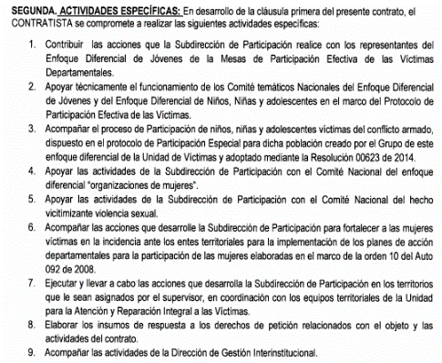

**4.3.3.1. Luego de revisados los 2 expedientes del contrato, se evidenció que los formatos de recibo a satisfacción, no se indican las actividades realizadas en el periodo a cobrar, dado que el mismo establece un espacio para que se diligencie lo correspondiente al informe de supervisión, que se indique de manera general lo realizado por el contratista en cada uno de los meses de ejecución del contrato, tal y como se observa a continuación.**

**Respuesta Subdirección de Participación.**

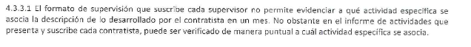

**Observación final OCI: Teniendo en cuenta que no se aportaron evidencias que desvirtúen el hallazgo, el mismo se mantiene y deberá trabajarse en el plan de mejoramiento respectivo.**

**4.3.3.2. Después de haber revisado los expedientes del contrato, se hallaron los informes de supervisión firmados por el supervisor, formatos de recibo a satisfacción y soportes de pago; al cotejar las actividades relacionadas en los informes mencionados contra los soportes obrantes en las carpetas, no se evidenció soportes de la mayoría de las actividades realizadas por el contratista y avaladas por el supervisor; si bien es cierto que en los diferentes informes se relacionan varias actividades, las mismas no cuenta con soporte documental de ejecución, únicamente se observaron documentos de legalización de las comisiones realizadas por la contratista. En consecuencia se evidencia debilidad en el ejercicio de la supervisión del presente contrato, toda vez que a la luz del manual de supervisión, capitulo y procedimiento de supervisión se indica que *“el supervisor deberá revisar que los informes de los contratistas contengan… las actividades desarrolladas en el periodo del informe: refiérase una a una a las actividades realizadas durante el periodo del informe resumiendo para cada una, la gestión realizada, soportándola cuando a ello hubiere lugar, con la indicación de los documentos, archivos y/o gestión, resultado de las actividades desarrolladas”.***

**Respuesta Subdirección de Participación.**



**Observación final OCI:** Luego de revisada la respuesta de la Subdirección de Participación y los soportes adjuntos a la misma, se mantiene la observación en razón a que la evidencia aportada no desvirtúa lo evidenciado por la OCI, si bien se aportaron algunos soportes de actividades realizadas durante la vigencia del contrato, las mismas corresponde a copias de listas de asistencia, algunos documentos en Word, pero no se evidencia el cumplimiento de todas las actividades relacionadas en los informes de supervisión; en consecuencia la observación se mantiene y deberá trabajarse en el plan de mejoramiento respectivo.

**Convenio 1227 de 2016.**

**Objeto: Aunar esfuerzos técnicos, administrativos, humanos y financieros para el fortalecimiento del proceso de participación efectiva de las víctimas tanto de forma organizada, a través de las mesas de participación de las víctimas de todo nivel, como de forma no organizadas, incluidas las víctimas en el exterior, para consolidar las dinámicas de incidencia de las víctimas en la construcción de las políticas públicas y la construcción de paz.**

**Valor total: $10.010.000.000.**

**Aportes de la Unidad: $9.100.000.000**

**Aportes IDDH: $910.000.000**

**Fecha de inicio: 19 de febrero de 2016.**

**Fecha de Terminación: 31 de diciembre de 2016.**

**Teniendo en cuenta que a través del Convenio 1227 de 2016 se ejecutaron las actividades de fortalecimiento del proceso de participación efectiva de las víctimas organizadas a través de las mesas de participación, la Oficina de Control Interno solicitó los informes de supervisión del convenio con el ánimo de verificar el ejercicio de supervisión del mismo; si bien es cierto no se evaluó el convenio de manera detallada, se cotejaron los soportes de los eventos analizados en el procedimiento de fortalecimiento de las mesas de participación, respecto de las mesas departamentales como en el apoyo técnico y logístico, frente a lo cual se observó lo siguiente:**

* **No se cuenta con el informe final de supervisión del convenio con corte a 31 de diciembre de 2016, en el cual debe el supervisor dar cuenta del estado final tanto financiero, presupuestal, jurídico y físico de la ejecución del convenio.**
* **A la fecha no se ha solicitado la liquidación del convenio por parte de la Subdirección de Participación.**
* **Con la revisión del contrato de prestación de servicios 647 de 2016, la OCI observó que las actividades relacionadas por el contratista tales como *“seguimiento al plan de trabajo del convenio con el IIDH 1227 de 2016, revisión de carpetas del convenio, revisión de los informes presentados por el IIDH y participación en el comité técnico del convenio”;* no se encuentran soportadas. Por otra parte, en los soportes revisados del convenio se observan los relacionados con cada evento, pero no se hallaron los informes presentados por el IIDH, revisados por la Subdirección de Participación.**
* **Para el mes de noviembre de 2016, se dio la salida del Subdirector Gabriel Bastamente, quien señaló en el informe de supervisión de éste mes que *“el estado actual de cumplimiento está por encima del 87% de acuerdo al plan pactado, sin perjuicio de incrementar esta cifra, teniendo en cuenta que en el próximo está, previstas varias actividades que alimentan su cumplimiento…durante mi periodo como supervisor se numeraron de acuerdo al procedimiento establecido los eventos del 1 al 343”* , pero como no se cuenta con informe de supervisión del mes de diciembre ni el informe final de supervisión del convenio, no se tiene certeza del cumplimiento total del plan de trabajo respecto a los eventos solicitados y pagados por la Entidad.**

**Respuesta Subdirección de Participación.**

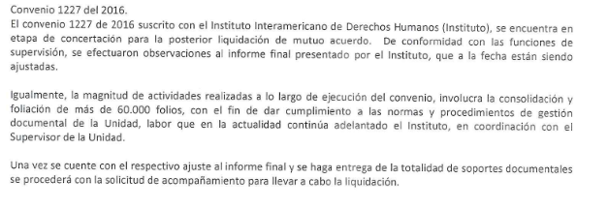

|  |
| --- |
| 1. **CONCLUSIONES Y RECOMENDACIONES DE AUDITORÍA** |

* Luego de revisar y analizar el procedimiento, objetivo, alcance y actividades descritas en el diagrama de flujo y la dinámica que la Subdirección ejecuta frente al cumplimiento del procedimiento, se observaron diferencias sustanciales entre lo descrito en el procedimiento y lo realmente ejecutado por el equipo de la Subdirección de Participación.
* Al verificar las actividades establecidas en el procedimiento, se evidenció debilidad en el registro de las mismas, por cuanto en la mayoría de ellas corresponden a listados de asistencia, actas de reunión y/o correos electrónicos; registros que para la actividad descrita no corresponden a una evidencia pertinente.
* No se evidenció documentación y soportes del cumplimiento de la mayoría de las actividades descritas en el diagrama de flujo.
* Respecto al procedimiento de apoyo técnico y logístico, se evidenció que en la práctica se realizan más actividades que las plasmadas en el procedimiento.
* De la muestra de contratos analizados por la OCI, se pudo concluir debilidad en la documentación de las actividades relacionadas en los informes de supervisión, así como falencia en el ejercicio de supervisión, dado que en la mayoría de los casos las actividades no cuenta con soportes o los presentados no tienen las características de calidad requeridas, generándose de ésta manera incumplimiento al manual de supervisión y procedimiento establecidos por la Unidad.
* La Oficina de Control Interno recomienda ajustar los procedimientos de acuerdo a la necesidad y dinámica real del proceso, teniendo en cuenta las observaciones resultantes de la auditoría y de ésta manera propender por la mejora del proceso.
* Se recomienda fortalecer por parte del Equipo en general la documentación y registro de las actividades desarrolladas en cumplimiento de las funciones de la Subdirección y los procedimientos establecidos por el proceso. Igualmente establecer puntos de control a los procedimientos implementados
* Se recomienda fortalecer el ejercicio de supervisión de los contratos supervisados por la Subdirección, así mismo para los contratistas, mejorar en la documentación de las evidencias de cumplimiento del contrato y que el ejercicio de supervisión se realice teniendo en cuenta los lineamientos dados por la entidad en los procedimientos y manuales respectivos.
* Finalmente respecto al convenio 1227 de 2016 con el IIDH, se recomienda realizar las liquidación en término, previo cumplimiento de las actividades y documentos pendientes como el informe final de supervisión.

|  |  |  |  |
| --- | --- | --- | --- |
| **7. RESPONSABLES DE LA AUDITORÍA** | | | |
| **Nombre** | **Firma** | **Proceso** | **ROLES Y RESPONSABILIDADES**  **(**Auditor líder, Auditado, Auditor, Observador Jefe OCI) |
| **Fanny Johana Caicedo Caceres** |  |  | **Auditora OCI** |
| **Diego Hernando Santacruz** |  |  | **Jefe OCI** |

**ANEXOS**

**ANEXO 1: CONTROL DE CAMBIOS**

| **Versión** | **Ítem del cambio** | **Cambio realizado** | **Motivo del cambio** | **Fecha del cambio** |
| --- | --- | --- | --- | --- |
| 02 |  | Se incluye el ítem de número de informe. Se elimina el ítem 4.2 oportunidades de mejora. | Al revisar el formato se determinó que era necesario actualizarlo. | 24/02/2015 |
| 03 |  | Se incluye la opción tipo de informe, con el fin de poder entregar un informe preliminar o final. | Actualización del procedimiento de Auditorías Internas | 21/07/2015 |
| 04 |  | Se incluye cuadro elaboró, revisó y aprobó.  Se incluyen numerales 4 .4 Sobre indicadores, 4.5 Verificación de riesgos y 4.6 verificación de controles  Se incluye cuadro responsables de la auditoria | Actualización del procedimiento, mejoramiento continuo | 15/04/2016 |